Подготовила: учитель - логопед
МДОБУ ЦРР –д/с № 4 «Лесовичок»
Малькович О.А.

«Здоровьесберегающие технологии в моей логопедической практике»
О здоровьесберегающих технологиях хочется сказать более подробно, так как эта тема мною любима и изучена довольно хорошо. С 2016 года работаю в МДОБУ ЦРР д\с №4 «Лесовичок» в должности учителя – логопеда и с тех пор активно применяю здоровьесберегающие технологии и довольна результатом коррекционной работы.

В последние годы выявилась устойчивая тенденция к существенному снижению показателей здоровья и темпов развития детей дошкольного возраста, что обусловлено ухудшением социально-экономических и экологических условий. В связи с этим в настоящее время все более востребованными становятся такие педагогические технологии, которые помимо педагогического эффекта предполагают сбережение здоровья детей.
Тенденция к ухудшению речи детей дошкольного возраста, снижение уровня коммуникативных умений и навыков (А.Г. Арушанова, О.С. Ушакова, Т.А. Ткаченко, Ю.В.Филлипова, Л.М.Шипицына) - все это определяет необходимость повышения знаний о важности коррекционно-развивающей работы и развития речи детей. Логопедическая работа предполагает коррекцию не только речевых расстройств, но и личности детей в целом. Среди воспитанников с проблемами в речевом развитии высок процент тех, у кого имеются проблемы с развитием общей и мелкой моторики, памяти, внимания, а зачастую и мышления. Соответственно возникает необходимость проведения комплексной оздоровительно-коррекционной работы с данными детьми, которая включает в себя мышечную релаксацию, дыхательную гимнастику, артикуляционную гимнастику, пальчиковую гимнастику, упражнения на развитие высших психических функций (внимания, памяти, мышления), физкультминутки, упражнения для профилактики зрения, логоритмику.
Авторы коррекционных методик значительную роль отводят развитию физиологического и речевого дыхания, которое у детей с указанными речевыми патологиями нарушено (Л. С. Волкова, Бутейко К.П., В. И. Селиверстов, М. Е. Хватцев, А. Г. Ипполитова, 3. А. Репина, и другие).
В связи с этим, весьма актуальным становится вопрос внедрения в практику здоровьесберегающих технологий, т.е. такой организации образовательного процесса, при котором качественное обучение, развитие и воспитание детей происходит без ущерба их здоровью, способствует его укреплению. Новые стимулы, служат для создания благоприятного эмоционального фона, способствуют включению в работу сохранных и активизации нарушенных психических функций.
При планировании педагогической совместной деятельности с детьми использовали следующие здоровьесберегающие методики:
- Е.А. Алябьева «Психогимнастика»;
- «Су – Джок терапия»; - А. Л. Сиртюк «Кинезиология» ;
- Е.Н. Краузе «Логопедический массаж и артикуляционная гимнастика»; - Т.К. Куликовская «массаж лицевых мышц для малышей»;
- Т. Верясова «Пальчиковый игротренинг»; - О.И. Крупенчук«Артикуляционная гимнастика»; - И.Стрельникова «Дыхательная гимнастика»;
- А.А. Гуськова «Развитие речевого дыхания детей 3-7 лет»;
- Е.А.Савельева «Пальчиковые игры в комплексе с логопедическими упражнениями для детей от рождения до 6 лет»;
- О.А. Зажигина «Игры для развития мелкой моторики рук с использованием нестандартного оборудования».
- Н.В Нищева «Весёлая артикуляционная гимнастика»; «Весёлая мимическая гимнастика»;
-Новиковская .О. «Веселая зарядка для язычка»;
- «Точечный массаж»;

Исходя из вышесказанного, поставила перед собой следующую цель: выявить эффективные способы использования здоровьесберегающих технологий, оптимизировать процесс коррекции речи и обеспечение оздоровления, поддержания и обогащения здоровья детей.
Для достижения поставленной цели в процессе коррекционно-развивающего обучения выделяю и решаю следующие задачи:
- Внедрение и адаптация технологии к условиям работы с детьми на логопедическом пункте в соответствии с индивидуальными, возрастными особенностями;
- Охрана нервной системы, снятие психического и нервного напряжения;
- Формирование орального праксиса;
- Совершенствование общей, мелкой моторики и зрительно – пространственного гнозиса;
- Повышение резервов дыхательной системы;
- Привлечь родителей к решению проблемы по формированию здорового образа жизни;
- Выявление, обобщение и распространение педагогического опыта для педагогов ДОУ;
- Подготовка публикаций для печати по теме использование здоровьесберегающих технологий в образовательном пространстве ДОУ, семье.
Использование здоровьесберегающих технологий в моей деятельности стало перспективным средством коррекционно-развивающей работы с детьми, имеющими нарушения речи. Эти методы работы принадлежат к числу эффективных средств коррекции, все чаще применяемых в специальной педагогике и помогающих достижению максимально возможных успехов в преодолении не только речевых трудностей, но и общего оздоровления детей дошкольного возраста.
Оздоровительные технологии в образовательный процесс детского сада должны внедрятся в условиях здоровьесберегающей и здоровьеразвивающей среды.
Представляю свой опыт работы по данной теме вашему вниманию.
Первое что можно выделить это различные виды гимнастик:
артикуляционная, дыхательная, гимнастика для глаз.
Артикуляционная гимнастика – это совокупность специальных упражнений, направленных на укрепление мышц артикуляционного аппарата, развитие силы, подвижности и дифференцированности движений органов, участвующих в речевом процессе.
Регулярное выполнение поможет:
- улучшить кровоснабжение артикуляционных органов и их иннервацию, (нервную проводимость);
- улучшить подвижность артикуляционных органов;
- укрепить мышечную систему языка, губ, щёк;
- уменьшить спастичность (напряжённость) артикуляционных органов.
Цель артикуляционной гимнастики - выработка правильных, полноценных движений и определённых положений артикуляционных органов, необходимых для правильного произношения звуков, и объединение простых движений в сложные.
Упражнения для артикуляционной гимнастики нельзя подбирать произвольно. Следует предусматривать те артикуляционные уклады, которые необходимо сформировать.
Артикуляционная гимнастика включает упражнения как для тренировки
подвижности и переключаемости органов, отработки определённых положений губ, языка, правильного произношения всех звуков, так и для каждого звука той или иной группы.
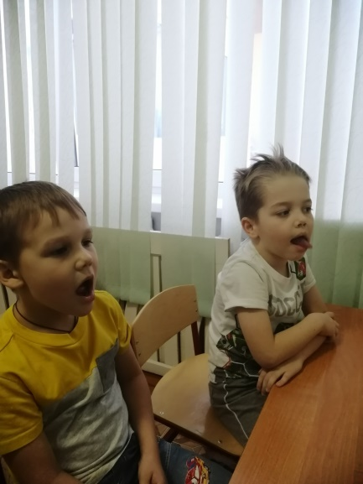
Дыхательная гимнастика – упражнения, способствующие развитию речевого дыхания, формированию длительного, направленного выдоха.
Упражнения дыхательной гимнастики направлены на закрепление навыков диафрагмального – речевого дыхания (оно считается наиболее правильным типом дыхания). Ведётся работа над развитием силы, плавности, длительности выдоха. Кроме оздоровительного значения – выработка правильного дыхания необходима для дальнейшей работы над коррекцией звукопроизношения. Дыхание влияет на звукопроизношение, артикуляцию и развитие голоса. Кроме того, дыхательная гимнастика оказывает на организм ребенка комплексное лечебное воздействие.
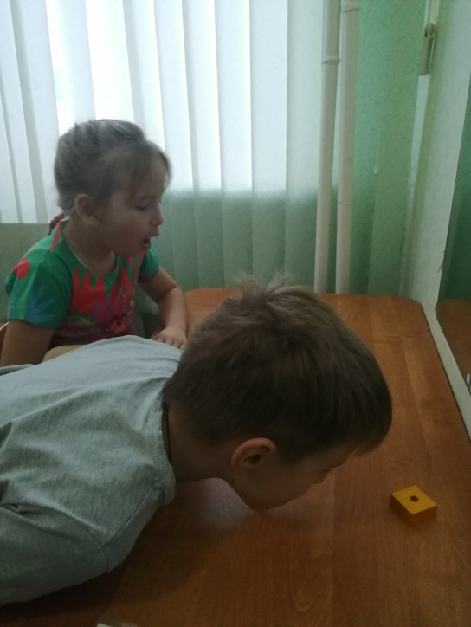
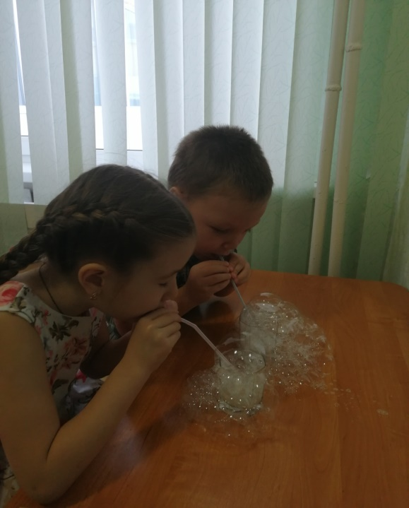
Зрительная гимнастика
Специальные упражнения для глаз, способствуют профилактике нарушения зрения, развитию подвижности глаз, восстановлению бинокулярного зрения, снятию утомления с глаз, расслаблению зрительной системы, положительно влияют на циркуляцию крови и внутриглазной жидкости в органе зрения, на тренировку аккомодационных мышц, укрепление глазодвигательных мышц, активизацию и восстановление зрения при косоглазии и амблиопии, а также создаётся положительный эмоциональный фон, что способствует повышению работоспособности детей и усилению их познавательной активности. Упражнения зрительной гимнастики использую и как компонент общей релаксации.
Использую такой прием, как игра с крупами (манка, перловка, бобовые, семена). Эта игра разгружает эмоциональную сферу ребенка, создает эмоционально-радостный настрой. Также их применяю в качестве тренажера на развитие мелкой моторики, в процессе автоматизации и дифференциации звуков.
К коррекционным технологиям относятся: логоритмика, упражнения на развитие мелкой моторики, пальчиковые игры, физкультминутки.
Логоритмика – широко известная и эффективная технология. В результате применения логоритмических упражнений улучшается выразительность движений, ритмичность, четкость, плавность, слитность. Это система двигательных упражнений, в которых движения рук, ног, головы, корпуса сочетаются с произнесением речевого материала. Все упражнения направлены на нормализацию речевого дыхания, формирования умения изменять силу и высоту голоса, правильное произнесение звуков и их сочетаний, умение регулировать темп речи.
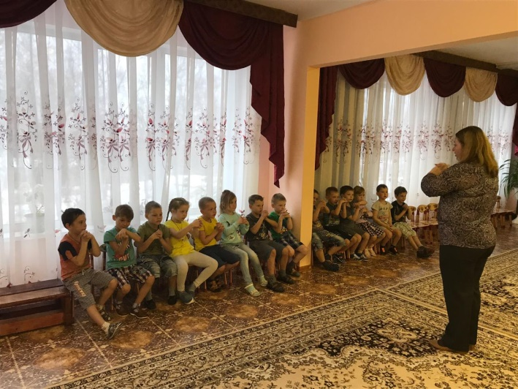
Развитие мелкой моторики пальцев рук.
На развитие мелкой моторики пальцев рук на коррекционных занятиях уделяю особое внимание, так как этот вид деятельности способствует умственному и речевому развитию, выработке основных элементарных умений, формированию графических навыков.
Движения организма и речевая моторика имеют единые механизмы, поэтому развитие тонкой моторики рук напрямую влияет на развитие речи. Именно поэтому пальчиковая гимнастика занимает прочное место в моих занятиях с детьми.
У детей с задержкой речевого развития наблюдается плохая координация мелкой моторики пальцев рук. И как следствие – может развиться дисграфия (нарушение письма). Развитие движения пальцев как бы подготовит платформу для дальнейшего развития речи. Сочетаю упражнения по развитию мелкой моторики с собственно речевыми упражнениями.
Стимулирую активные точки, расположенных на пальцах рук при помощи различных приспособлений (шарики, массажные мячики, грецкие орехи, колючие валики). Эффективен и ручной массаж пальцев.

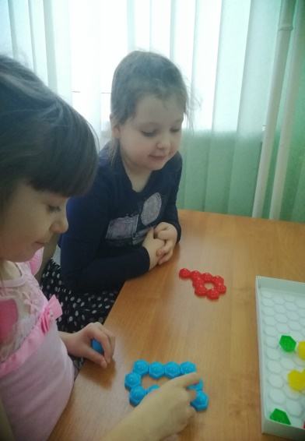
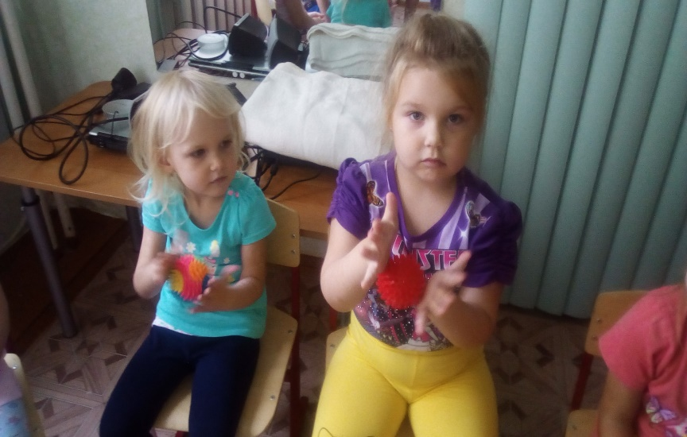
Физкультминутки.
Оздоровительные паузы – физминутки провожу в игровой форме в середине занятия.
Они направлены на нормализацию мышечного тонуса, исправление неправильных поз, запоминание серии двигательных актов, воспитание быстроты реакции на словесные инструкции.
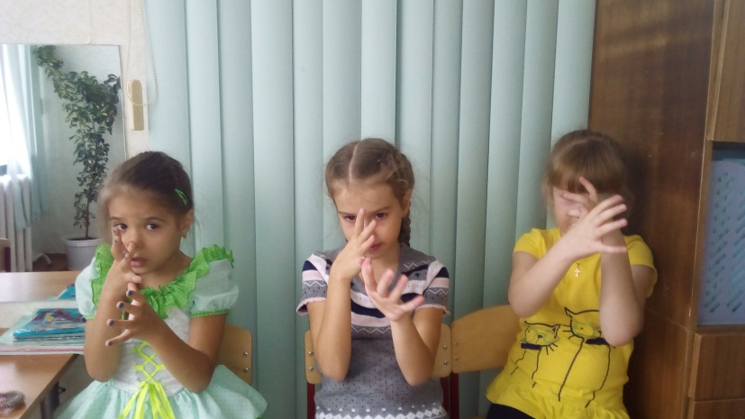

К технологиям обучения здоровому образу жизни относятся: логопедический массаж, самомассаж, массаж биологически активных зон.
Логопедический массаж – совокупность приемов механического, дозированного воздействия в виде трения, давления, вибрации, проводимых непосредственно на поверхности тела человека как руками, так и специальными аппаратами.
Использую в основном такие виды логопедического массажа:
- Дифференцированный логопедический массаж использую для ослабления проявления расстройств иннервации мышц речевого аппарата. Для нормализации мышечного тонуса, увеличения объема и амплитуды артикуляционных движений, уменьшения слюнотечения.

Также использую:
- массаж и самомассаж лица;
- массаж и самомассаж кистей и пальцев рук;
- аурикулярный массаж (массаж ушных раковин);

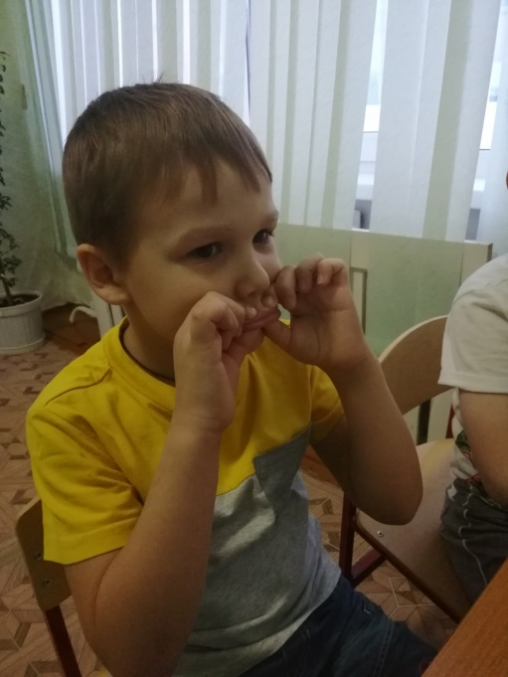

Результативность педагогического опыта.
Апробация использования здоровьесберегающих технологий в коррекционно-развивающей работе с воспитанниками с общим нарушением речи проходила с 2016 по 2020 год, на воспитанниках старшего дошкольного возраста.
Опыт работы по данной теме показал, что применение перечисленных ЗСТ, а также создание наиболее разнообразной, интересной для ребенка речевой среды, неизменно приводит к повышению эффективности коррекционной работы, сохранению и развитию физического и психического здоровья ребенка (способствует решению задач гармоничного развития дошкольников более результативно и в короткие сроки, активизирует психические процессы и формирует личность ребенка в целом).
Таким образом, в результате использования приемов здоровьесберегающих технологий на логопедических занятиях: повышается обучаемость, улучшаются внимание, восприятие; дети учатся видеть, слышать, рассуждать; корректируется поведение и преодолеваются психологические трудности; снимается эмоциональное напряжение и тревожность; повышается речевая активность; развиваются глазодвигательные мышцы и снимается усталость с глаз; развивается общая и мелкая моторика; формируются двигательные умения и навыки; формируется правильное речевое дыхание и артикуляционный праксис; формируется правильное, осмысленное чтение, пробуждается интерес к процессу чтения и письма; развивается способность к переносу полученных навыков при изучении предметного материала.
Коррекционная работа на логопедических занятиях направлена не только на предупреждение и устранение речевых недостатков, но и на развитие психических процессов, что способствует подготовке детей к усвоению школьных программ по русскому языку и чтению.
Уровень результативности по коррекции звукопроизношения за последние 2 года колеблется от 80 до 90 %.
Вывод.
Использование здоровьесберегающих технологий в моей деятельности стало перспективным средством коррекционно-развивающей работы с детьми, имеющими нарушения речи. Эти методы работы принадлежат к числу эффективных средств коррекции, все чаще применяемых в специальной педагогике и помогающих достижению максимально возможных успехов в преодолении не только речевых трудностей, но и общего оздоровления детей дошкольного возраста. На фоне комплексной логопедической помощи здоровьесберегающиетехнологии оптимизируют процесс коррекции речи детей, позволяют интереснее и разнообразнее организовывать логопедические занятия.
Произнесение звуков – это результат координированной работы всего организма, а не только артикуляционных органов.
Таким образом, можно сделать вывод о том, что использование здоровъесберегающих технологий в НОД способствует не только сохранению и укреплению здоровья детей с проблемами в развитии речи, но и улучшению адаптивных и компенсаторных возможностей детского организма.

